Конкурс плакатов «ПатриоТЫ»

1. | Задание  Конкурса | На каждую из букв слова необходимо подобрать слово, начинающееся с той же буквы и отражающее /раскрывающее смысл понятия «патриот». Каждое слово необходимо проиллюстрировать.
2. | Задания / БУКВЫ  для классов
 | 1) | 5а | П | ПОДВИЖНИЧЕСТВО
 | 2) | 5б | А | АЛЬТРУИЗМ
 | 3) | 6а | Т | ТРУД
 | 4) | 6б | Р | РАДОСТЬ
 | 5) | 7а | И | ИДЕЙНОСТЬ
 | 6) | 7б | О | ОПТИМИЗМ
 | 7) | 8а | Т | ТВОРЧЕСТВО
3. | Формат плаката | На листе А4
4. | Как размещать информацию | 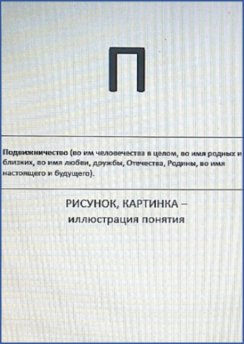
5. | Срок готовности | 9 декабря, понедельник
6. | Куда / кому  сдать плакат | Готовый плакат принести в музей.  Зайцевой Л.Ю.
7. | Объяснение понятий  к слову ПАТРИОТ | 